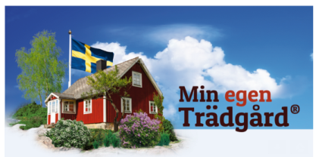
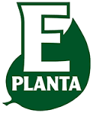PRESSMEDDELANDE
2016-02-26
Min egen Trädgård® – E-plantor för svenska trädgårdar

E-plantor är svenskodlade, vackra och friska växter, speciellt utvalda för vårt klimat. De har gjort succé bland proffsen, nu har turen kommit till fritidsodlarna. Från i vår finns Min egen Trädgård i butikerna. Det är ett sortiment av E-plantor som passar för vanliga trädgårdar.
Kvalitetsmärkningen E-planta har funnits på växter i över 30 år. Konceptet Min egen Trädgård är nytt för året. Satsningen har gjorts av E-planta ekonomisk förening, som ägs av landets främsta plantskolor. Syftet är att det ska bli lätt att hitta de svenskodlade och tåliga E-plantorna i butik.
Tidigare har det framför allt varit professionella växtanvändare, som anläggare och trädgårdsarkitekter, som känt till E-plantorna och förstått vilken fantastisk kvalitet de har.
– Vi tycker det är hög tid att även privatkonsumenter får ta del av E-plantornas fördelar – friska växter som trivs i det svenska klimatet och skänker glädje under lång tid, säger Lottie Nilsson, hortonom på E-planta.
Produktgrupper guidar till rätt växt
Under paraplyet Min egen Trädgård delas växterna in i grupper som berättar vilken funktion de fyller i trädgården: Blomsterglädje ger praktfull blomning, färg och doft, Spännande årstider bjuder på vackert blickfång under lång tid, Vilsam grönska skapar rofyllda, gröna rum medan Trädgårdens skafferi innehåller fruktträd och bärbuskar att skörda egenodlade godsaker från.
– Vi vill visa vilken upplevelse och känsla en växt kan ge samt vilken funktion den fyller i trädgården eller på uteplatsen, säger Lottie Nilsson.
Många nya växter på väg!
Under våren lanseras ett 60-tal spännande och lättodlade E-plantor under varumärket Min egen Trädgård och i höst kommer ett 50-tal fruktsorter. Framöver kommer E-planta att arbeta för att hitta ännu fler växter som passar i den lilla trädgården, på terrassen eller balkongen.
– Min egen Trädgård har ett brett sortiment och erbjuder något för alla. Fruktträden kommer dessutom precis i rätt tid för höstplanteringen, säger Nils Andersen, VD för Splendor Plant.
Håll alltså utkik efter växter med etiketten Min egen Trädgård i plantskolor och trädgårdsbutiker i sommar eller fråga efter dem i butiken!
Information om växterna kommer att finnas på hemsidan www.minegentradgard.se som är under uppbyggnad.
__________________________________________________________________________________För mer information kontakta:
E-planta ekonomisk förening
info@eplanta.com www.eplanta.com Tel: 042-15 98 00
Kontaktpersoner: Lottie Nilsson och Gunnel Holm
BILDMATERIAL
Loggor och högupplösta bilder finns i pressrummet på Växtforum http://vaxtforum.se/pressrum
Vid behov av fler bilder – kontakta Lottie Nilsson eller Gunnel Holm.
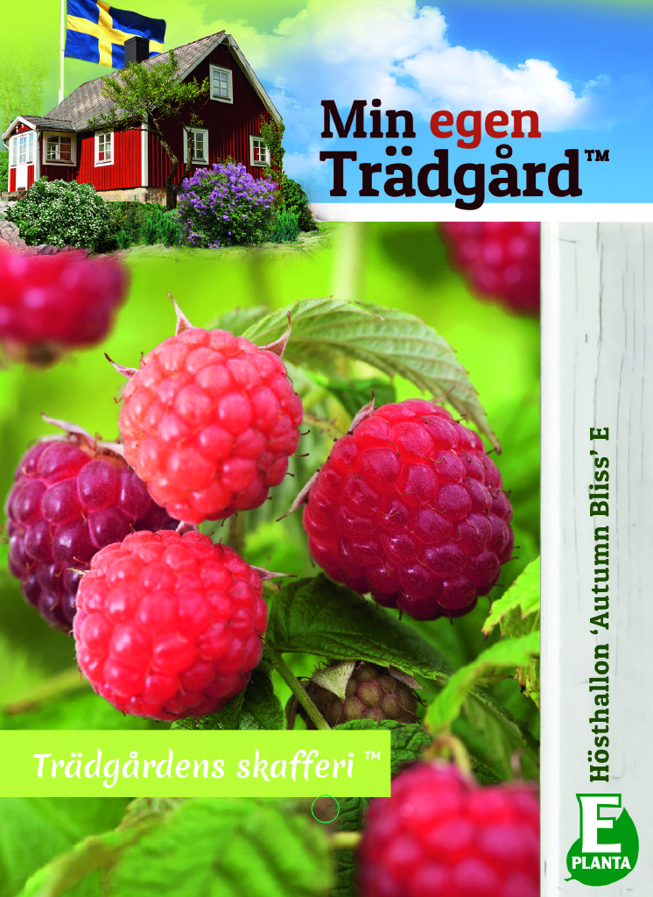

Exempel på etikett som sitter på växter som ingår i
Min egen Trädgård®
Här ett hösthallon som tillhör produktgruppen
Trädgårdens skafferi™
Växtbilder
Vid användning av bilderna - ange växtens namn och symbolen E.
Ange fotograf: E-planta ek. för.
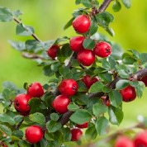
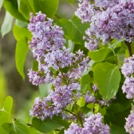

Slätbladigt klippoxbär E
Cotoneaster apiculatus E
Ingår i produktgruppen Spännande årstider™

Syren ‘Norrfjärden’^{PBR} E
Syringa vulgaris ‘Norrfjärden’^{PBR} E
Ingår i produktgruppen Blomsterglädje™

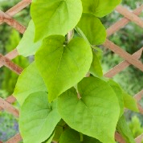
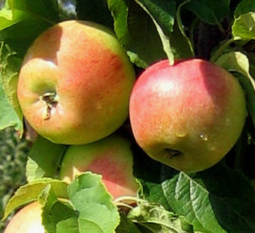

Koreansk pipranka E
Aristolochia manshuriensis E
Ingår i produktgruppen Vilsam grönska™

Äpple ’Fredrik’^{PBR} E
Ingår i produktgruppen Trädgårdens skafferi™

